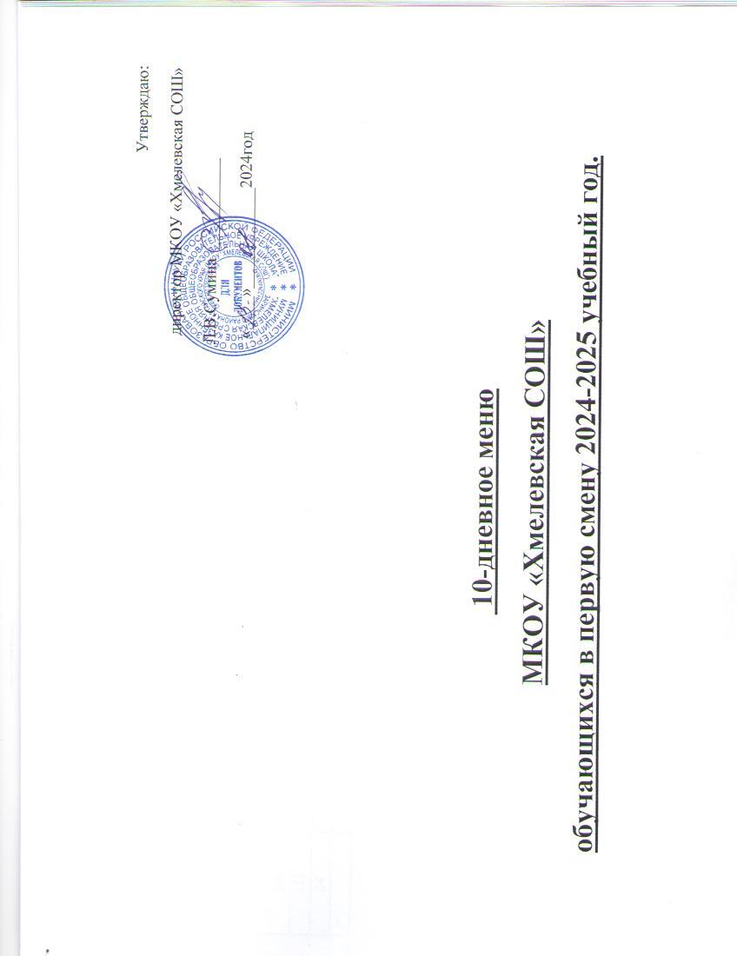

|  |  |  |  |  |  |  |
| --- | --- | --- | --- | --- | --- | --- |
| **№ рец.** | **Прием пищи, наименование блюда** | **Выход грамм** | **Пищевые вещества(г)** | | | **Энергетическая ценность (ккал)** |
| **Б** | **Ж** | **У** |
| **1** | **2** | **3** | **4** | **5** | **6** | **7** |
| **1 ДЕНЬ** | | | | | | |
| Завтрак | | | | | | |
| 7208 | Каша кукурузная молочная | 200 | 6.0 | 9.0 | 32.0 | 233.0 |
| 943 | Чай с сахаром | 200 | 0.02 | 0.0 | 15.0 | 61.0 |
| 54 | Хлеб пшеничный | 100 | 4.1 | 0.7 | 0.65 | 253.0 |
|  | **Итого:** | **500** | **10.12** | **9.7** | **47.65** | **547.0** |
| Обед | | | | | | |
| 38 | Нарезка из моркови с яблоком | 100 | 1.08 | 0.18 | 8.62 | 40.0 |
| 291 | Плов из курицы | 280 | 25.22 | 12.53 | 51.03 | 418.0 |
| 883 | Кисель | 200 | 0.02 | 0.0 | 25.23 | 101.0 |
| 54 | Хлеб пшеничный | 120 | 4.1 | 0,7 | 0.65 | 253.0 |
|  | **Итого:** | **700** | **29.34** | **13.41** | **85.53** | **812.0** |
|  | **Всего за 1 день:** | **1200** | **39.46** | **23.11** | **133.18** | **1359.0** |

|  |  |  |  |  |  |  |
| --- | --- | --- | --- | --- | --- | --- |
| **№ рец.** | **Прием пищи, наименование блюда** | **Выход грамм** | **Пищевые вещества(г)** | | | **Энергетическая ценность (ккал)** |
| **Б** | **Ж** | **У** |
| **1** | **2** | **3** | **4** | **5** | **6** | **7** |
| **2 ДЕНЬ** | | | | | | |
| Завтрак | | | | | | |
| 90 | Каша ячневая молочная | 200 | 5.64 | 6.15 | 25.74 | 174.0 |
| 959 | Какао на молоке | 200 | 2.9 | 2.7 | 19.1 | 114.0 |
| 54 | Хлеб пшеничный | 100 | 4.1 | 0,7 | 0.65 | 253.0 |
|  | **Итого:** | **500** | **12.64** | **17.75** | **45.59** | **541.0** |
| Обед | | | | | | |
| 45 | Нарезка из белокачанной капусты | 100 | 1.41 | 5,08 | 9.02 | 88.0 |
| 203 | Макаронные изделия отварные | 150 | 5.6 | 3.7 | 35.9 | 200.0 |
| 272 | Котлета | 100 | 14.5 | 13.86 | 30.3 | 200.0 |
| 783 | Соус томатный | 30 | 0.47 | 0.86 | 2.67 | 20.56 |
| 10040 | Компот из плодов б/з | 200 | 0.09 | 0.02 | 9.1 | 28.0 |
| 54 | Хлеб пшеничный | 120 | 4.1 | 0,7 | 0.65 | 253.0 |
|  | **Итого:** | **700** | **26.17** | **24.22** | **87.64** | **789.56** |
|  | **Всего за 1 день:** | **1200** | **38.81** | **41.97** | **133.23** | **1330.56** |

|  |  |  |  |  |  |  |
| --- | --- | --- | --- | --- | --- | --- |
| **№ рец.** | **Прием пищи, наименование блюда** | **Выход грамм** | **Пищевые вещества(г)** | | | **Энергетическая ценность (ккал)** |
| **Б** | **Ж** | **У** |
| **1** | **2** | **3** | **4** | **5** | **6** | **7** |
| **3 ДЕНЬ** | | | | | | |
| Завтрак | | | | | | |
| 209 | Каша пшенная молочная | 200 | 6.47 | 7.68 | 32.23 | 225.0 |
|  | Сок | 200 | 1.0 | 0.0 | 20.23 | 85.0 |
| 54 | Хлеб пшеничный | 100 | 4.1 | 0,7 | 0.65 | 253.0 |
|  | **Итого:** | **500** | **25,93** | **31,12** | **126,74** | **563.0** |
| Обед | | | | | | |
| 81 | Борщ с мясом кур | 300 | 11.3 | 10.5 | 22 | 228.0 |
| 2 | Хлеб с джемом или повидлом | 60 | 2.94 | 4.64 | 16.38 | 184.0 |
| 868 | Компот из смеси с/ф | 200 | 0.35 | 0.05 | 22.8 | 94.0 |
| 54 | Хлеб пшеничный | 140 | 4.1 | 0,7 | 0.65 | 253.0 |
|  | **Итого:** | **700** | **18.69** | **15.89** | **61.83** | **759.0** |
|  | **Всего за 1 день:** | **1200** | **44.62** | **47.01** | **188.57** | **1322.0** |

|  |  |  |  |  |  |  |
| --- | --- | --- | --- | --- | --- | --- |
| **№ рец.** | **Прием пищи, наименование блюда** | **Выход грамм** | **Пищевые вещества(г)** | | | **Энергетическая ценность (ккал)** |
| **Б** | **Ж** | **У** |
| **1** | **2** | **3** | **4** | **5** | **6** | **7** |
| **4 ДЕНЬ** | | | | | | |
| Завтрак | | | | | | |
| 235 | Суп молочный с макаронными изделиями | 250 | 4.7 | 10.9 | 23.1 | 211.0 |
| 3 | Напиток кофейный | 200 | 2.9 | 2.5 | 14,7 | 93.0 |
| 54 | Хлеб пшеничный | 50 | 4.1 | 0,7 | 0.65 | 253.0 |
|  | **Итого:** | **500** | **11.7** | **14.1** | **38.45** | **557.0** |
| Обед | | | | | | |
| 52 | Нарезка из свеклы | 100 | 1.43 | 6.09 | 8.36 | 64.0 |
| 855 | Каша гречневая рассыпчатая | 150 | 6.32 | 5.92 | 28.59 | 191.0 |
| 339 | Рыба запеченная | 100 | 16.15 | 8.7 | 7.65 | 198.0 |
| 798 | Сметанный соус | 10 | 0.3 | 2.41 | 0.69 | 26.0 |
| 867 | Компот из кураги | 200 | 0.67 | 0.03 | 21.6 | 90.0 |
| 54 | Хлеб пшеничный | 140 | 4.1 | 0,7 | 0.65 | 253.0 |
|  | **Итого:** | **700** | **28.97** | **23.85** | **67.54** | **822.0** |
|  | **Всего за 1 день:** | **1200** | **40.67** | **37.95** | **105.99** | **1379.0** |

|  |  |  |  |  |  |  |
| --- | --- | --- | --- | --- | --- | --- |
| **№ рец.** | **Прием пищи, наименование блюда** | **Выход грамм** | **Пищевые вещества(г)** | | | **Энергетическая ценность (ккал)** |
| **Б** | **Ж** | **У** |
| **1** | **2** | **3** | **4** | **5** | **6** | **7** |
| **5 ДЕНЬ** | | | | | | |
| Завтрак | | | | | | |
| 384 | Каша рисовая молочная | 200 | 4.9 | 6.87 | 34.89 | 222.2 |
| 943 | Чай с сахаром | 200 | 0.02 | 0.0 | 15.0 | 61.0 |
| 54 | Хлеб пшеничный | 100 | 4.1 | 0.7 | 0.65 | 253.0 |
|  | **Итого:** | **500** | **9.02** | **7.57** | **50.54** | **536.2** |
| Обед | | | | | | |
| 259 | Жаркое по-домашнему с курицы | 250 | 23,19 | 29.06 | 24.7 | 453.55 |
| 868 | Компот из смеси с/ф | 200 | 0.35 | 0.05 | 22.8 | 94.0 |
| 15 | Сыр (порциями) | 20 | 5.2 | 5.32 | 0.0 | 68.68 |
| 54 | Хлеб пшеничный | 230 | 4.1 | 0.7 | 0.65 | 253.0 |
|  | **Итого:** | **700** | **32.84** | **35.13** | **48.15** | **869.23** |
|  | **Всего за 1 день:** | **1200** | **41.86** | **42.7** | **98.69** | **1405.43** |

|  |  |  |  |  |  |  |
| --- | --- | --- | --- | --- | --- | --- |
| **№ рец.** | **Прием пищи, наименование блюда** | **Выход грамм** | **Пищевые вещества(г)** | | | **Энергетическая ценность (ккал)** |
| **Б** | **Ж** | **У** |
| **1** | **2** | **3** | **4** | **5** | **6** | **7** |
| **6 ДЕНЬ** | | | | | | |
| Завтрак | | | | | | |
| 181 | Каша жидкая молочная из манной крупы | 200 | 6.11 | 10.72 | 18.2 | 192.0 |
| 959 | Какао на молоке | 200 | 2.9 | 2.7 | 19.1 | 114.0 |
| 54 | Хлеб пшеничный | 100 | 4.1 | 0,7 | 0.65 | 253.0 |
|  | **Итого:** | **500** | **13.11** | **14.12** | **37.95** | **559.0** |
| Обед | | | | | | |
| 38 | Нарезка из моркови с яблоком | 100 | 1.08 | 0.18 | 8.62 | 40.0 |
| 291 | Плов из курицы | 280 | 25.22 | 12.53 | 51.03 | 418.0 |
| 883 | Кисель | 200 | 0.02 | 0.0 | 25.23 | 101.0 |
| 54 | Хлеб пшеничный | 120 | 4.1 | 0,7 | 0.65 | 253.0 |
|  | **Итого:** | **700** | **29.34** | **13.41** | **85.53** | **812.0** |
|  | **Всего за 1 день:** | **1200** | **42.45** | **27.53** | **123.48** | **1371.0** |

|  |  |  |  |  |  |  |
| --- | --- | --- | --- | --- | --- | --- |
| **№ рец.** | **Прием пищи, наименование блюда** | **Выход грамм** | **Пищевые вещества(г)** | | | **Энергетическая ценность (ккал)** |
| **Б** | **Ж** | **У** |
| **1** | **2** | **3** | **4** | **5** | **6** | **7** |
| **7 ДЕНЬ** | | | | | | |
| Завтрак | | | | | | |
| 90 | Каша ячневая молочная | 200 | 5.64 | 6.15 | 25.74 | 174.43 |
| 943 | Чай с сахаром | 200 | 0.02 | 0.0 | 15.0 | 61.0 |
| 14 | Масло сливочное порция | 10 | 0.0 | 8.2 | 0.1 | 75.0 |
| 54 | Хлеб пшеничный | 90 | 4.1 | 0,7 | 0.65 | 253.0 |
|  | **Итого:** | **500** | **9.76** | **15.05** | **41.49** | **563.43** |
| Обед | | | | | | |
| 45 | Нарезка из белокачанной капусты | 100 | 1.41 | 5,08 | 9.02 | 88.0 |
| 437 | Гороховое пюре | 200 | 60.8 | 14.4 | 109.4 | 283.0 |
| 272 | Котлета | 100 | 14.5 | 13.86 | 30.3 | 200.0 |
| 10040 | Компот из плодов б/з | 200 | 0.09 | 0.02 | 9.1 | 28.0 |
| 54 | Хлеб пшеничный | 100 | 4.1 | 0,7 | 0.65 | 253.0 |
|  | **Итого:** | **700** | **80.9** | **34.06** | **158.47** | **852.0** |
|  | **Всего за 1 день:** | **1200** | **90.66** | **49.11** | **199.96** | **1415.45** |

|  |  |  |  |  |  |  |
| --- | --- | --- | --- | --- | --- | --- |
| **№ рец.** | **Прием пищи, наименование блюда** | **Выход грамм** | **Пищевые вещества(г)** | | | **Энергетическая ценность (ккал)** |
| **Б** | **Ж** | **У** |
| **1** | **2** | **3** | **4** | **5** | **6** | **7** |
| **8 ДЕНЬ** | | | | | | |
| Завтрак | | | | | | |
| 174 | Каша геркулесовая молочная | 200 | 5.45 | 9.87 | 48.12 | 204.0 |
|  | Сок | 200 | 1.0 | 0.0 | 20.23 | 84.93 |
| 54 | Хлеб пшеничный | 100 | 4.1 | 0,7 | 0.65 | 253.0 |
|  | **Итого:** | **500** | **10.55** | **10.57** | **69.0** | **523.93** |
| Обед | | | | | | |
|  | Фасоль отварная с луком и морковью | 100 | 7.5 | 5.7 | 14.7 | 140.0 |
| 208 | Суп картофельный с горбушей | 250/30 | 7.6 | 8.9 | 18.0 | 138.0 |
| 2 | Хлеб с джемом и повидлом | 60 | 2.94 | 4.64 | 16.38 | 184.0 |
| 868 | Компот из смеси с/ф | 200 | 0.35 | 0.05 | 22.8 | 94.0 |
| 54 | Хлеб пшеничный | 60 | 4.1 | 0,7 | 0.65 | 253.0 |
|  | **Итого:** | **700** | **22.49** | **19,99** | **72.53** | **809.9** |
|  | **Всего за 1 день:** | **1200** | **33.04** | **30.56** | **141.53** | **1333.83** |

|  |  |  |  |  |  |  |
| --- | --- | --- | --- | --- | --- | --- |
| **№ рец.** | **Прием пищи, наименование блюда** | **Выход грамм** | **Пищевые вещества(г)** | | | **Энергетическая ценность (ккал)** |
| **Б** | **Ж** | **У** |
| **1** | **2** | **3** | **4** | **5** | **6** | **7** |
| **9 ДЕНЬ** | | | | | | |
| Завтрак | | | | | | |
| 209 | Каша пшенная молочная | 200 | 6.47 | 7.68 | 32.23 | 225.0 |
| 3 | Напиток кофейный | 200 | 2.9 | 2.5 | 14,7 | 93.0 |
| 54 | Хлеб пшеничный | 100 | 4.1 | 0,7 | 0.65 | 253.0 |
|  | **Итого:** | **500** | **13.47** | **10.88** | **47.58** | **571.0** |
| Обед | | | | | | |
| 52 | Нарезка из свеклы | 100 | 1.43 | 6.09 | 8.36 | 64.0 |
| 855 | Каша гречневая рассыпчатая | 150 | 6.32 | 5.92 | 28.59 | 191.0 |
| 260 | Гуляш | 100 | 19.59 | 17.89 | 4.76 | 168.1 |
| 883 | Кисель | 200 | 0.02 | 0.0 | 25.23 | 101.0 |
| 15 | Сыр (порциями) | 20 | 5.2 | 5.32 | 0.0 | 68.68 |
| 54 | Хлеб пшеничный | 130 | 4.1 | 0.7 | 0.65 | 253.0 |
|  | **Итого:** | **700** | **36.66** | **35.92** | **67.59** | **845.78** |
|  | **Всего за 1 день:** | **1200** | **50.13** | **46.8** | **115.17** | **1416.78** |

|  |  |  |  |  |  |  |
| --- | --- | --- | --- | --- | --- | --- |
| **№ рец.** | **Прием пищи, наименование блюда** | **Выход грамм** | **Пищевые вещества(г)** | | | **Энергетическая ценность (ккал)** |
| **Б** | **Ж** | **У** |
| **1** | **2** | **3** | **4** | **5** | **6** | **7** |
| **10 ДЕНЬ** | | | | | | |
| Завтрак | | | | | | |
| 235 | Суп молочный с макаронными изделиями | 250 | 4.7 | 10.9 | 23.1 | 211.0 |
| 959 | Какао на молоке | 200 | 2.9 | 2.7 | 19.1 | 114.0 |
| 54 | Хлеб пшеничный | 50 | 4.1 | 0,7 | 0.65 | 253.0 |
|  | **Итого:** | **500** | **11.7** | **14.3** | **42.85** | **578.0** |
| Обед | | | | | | |
| 45 | Нарезка из белокачанной капусты | 100 | 1.41 | 5,08 | 9.02 | 88.0 |
| 299 | Картофельное пюре | 180 | 4.43 | 5.96 | 28.08 | 184.75 |
| 290 | Голень куриная в сметанном соусе | 115 | 13.3 | 11.12 | 15.77 | 205.7 |
| 867 | Компот из кураги | 200 | 0.67 | 0.03 | 21.6 | 90.0 |
| 54 | Хлеб пшеничный | 105 | 4.1 | 0,7 | 0.65 | 253.0 |
|  | **Итого:** | **700** | **23.91** | **22.89** | **75.12** | **821.45** |
|  | **Всего за 1 день:** | **1200** | **35.61** | **37.19** | **117.97** | **1399.45** |